GERİ DÖNÜŞÜM İLE İLGİLİ BİLİNMESİ GEREKENLER

Geridönüşüm detayları hakkında bilinmesi gerekenler, İnsanların, kullandıktan sonra işe yaramayacağını düşündükleri  çöp tabiriyle kullandığımız katı atıklarlardır. (cam, plastik, kağıt-ambalaj, metal vb.) Fiziksel ve kimyasal işlemlerden sonra tekrar kullanıma kazandırılmasına Geri Dönüşüm denir.

<https://youtu.be/Dn_KJ1sb0LM>

**Geri dönüşebilen başlıca katı ve sıvı atıklar,**

Kağıt ve ambalaj atıkları, plastik atıklar, cam atıklar, elektronik atıklar.

[Atık piller](https://sifiratikturkiye.net/atik-pil/), akümülatör, alüminyum, metal atık, kompozit atık, organik atık, bitkisel atıklar(kızartmalık yağlar) vb.

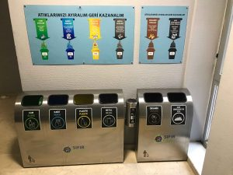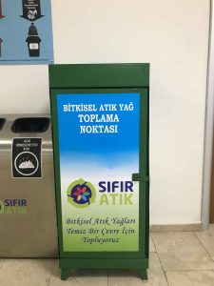

Geri dönüşümün amacı,ekonomiye tekrar kazandırarak milli kaynakların azalmasını önlemektir. Çöp miktarını azaltarak çevre kirliliğini önlemek ve daha yaşanabilir bir dünya olmasını sağlamak. Katı atıkların depolanması alanlarından ve nakliyesinden kurtulmuş oluruz. Bir çok ürünün % 100 e yakın bir bölümünün geri dönüşümü mümkündür.

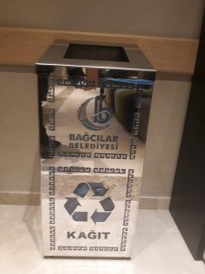 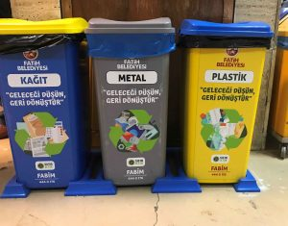 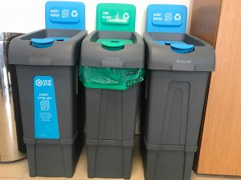 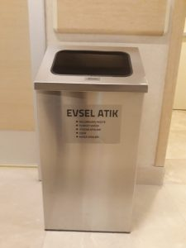

Atıkları azaltmak için neler yapmalıyız,

Mümkün olduğunca az atık çıkarmalıyız, hayatımızda ve evimizde ne kadar gereksiz eşya var ise veda edip geri dönüşüm kutularına atmalıyız. Sade bir hayat yaşamalıyız, tamir edilecek eski eşyalarımızı tamiri mümkünse tamir ettirmeliyiz, takaslar yapmalıyız. Tek kullanımlık ürünler kullanmak yerine daha uzun ömürlü ve çevre dostu ürünler kullanmalıyız.

Geri dönüşüm aşamaları;

* Atıklar kaynaklarında renk skalası belirgin olan kumbaralara ayrı ayrı atılmalı, Kaynağında ayrı toplanmalı.
* Ayrı ayrı toplanan atıklar cam, kağıt, metal vb. gibi sınıflarına ayrılır.
* Atıklar değerlendirilip, kimyasal ve fiziksel değişimden geçtikten sonra ekonomiye yeni bir malzeme olarak kazandırılır.
* Geri dönüşen ürün ekonomiye kazandırılıp, pazarlarımızda yeni bir ürün olarak yerini alır. Milli kaynaklarımızı yok etmeden atığımızı yeniden kazandırmış oluruz.

Geri Dönüşümü olan Atıklar;

Kağıt, [Plastik](https://sifiratikturkiye.net/plastik-atik/), Piller, Akü, Alüminyum, Elektronik Atıklar, Ahşap Atıkları, Tekstil Atıklar, Organik Atıklar, Metal Atıklar, Beton, Bitkisel Atık ve Yağlar, Kompozit Atıklar,

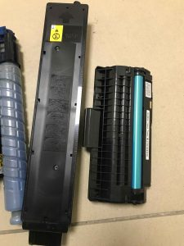 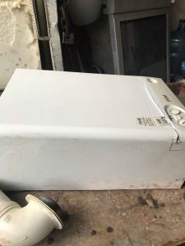 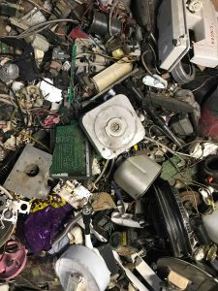

Neden Geri Dönüşüm Yapılmalı,

Dünya nüfusunun artmasıyla, teknoloji ve sanayi sektörünün gelişmesiyle, her geçen gün atıklar daha fazla artmaktadır. İnsan sağlığına ve ekolojik düzenin olumsuz yönde etkilemektedir. Bu da çevreyi ve suları kirlettiği için canlıların sağlığıyla oynayıp bir çok hastalık belirtisi göstermektedir. Gelişen sanayi devamlı ham madde ihtiyacı duymaktadır. Atıklar geri dönüştürülmediği takdirde kaynaklar tükenmiş olur ve ortalık atık çöplerle dolar yaşanılması zor bir dünya durumuna gelir.

Geri Dönüşüm doğal kaynakları yok etmenin önüne geçer. Ham madde bulup bir eşyayı sıfırdan üretme yerine var olan atık değerlendirilerek tekrar kazanılır. Daha az ağaç kesilmesine ormanların yok olmamasının önüne geçer. Daha az petrole ihtiyaç duyulur, taşımacılık ve çöp gömme ya da yakma gibi işlevler azalır çevre kirliliğinin önüne geçilir. Etrafımızda sokaklarda daha az çöp olur buda çevre görüntü kirliliğin ve salgın hastalıkların önüne geçilir. Geri dönüşümün hedefi atıkları yok denecek kadar minimize indirmek ve SIFIR ATIK, gelecek nesillere yaşanabilir temiz bir dünya bırakmak.

Geri Dönüşümü Yapılamayan Ürünler,

Islak mendil, izmarit, ciklet, porselen tabak, çocuk bezleri, süprüntü, strafor, plastik poşetler.( geri dönüşümü mümkün ama esnekliğinden dolayı makinalara zarar verebileceği göz önünde bulundurularak pek tercih edilmez bunun için farklı bir sitem gerekir) Ampül ve floresan lambalar, oyuncaklar, tek kullanımlık kağıt ve plastik bardak, çatal, tabak, kaşık vb.

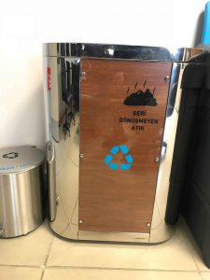 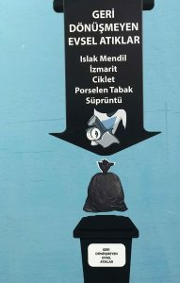

Geri Dönüşüm Kutularının Temini,

Evsel Atıklar için ilgili Belediye’ den belirlenmiş noktalara yerleştirilmesi için talep edilir. Kamu kurumları ve çok nüfuslu özel kurumlar ilgili belediyesinden ya da geri dönüşüm kutuları imalatı yapan firmalardan tein edilir. Atık Pil kutuları ise Taşınabilir Pil Üreticileri Derneğinden, Bitkisel Atık toplama kutuları ise belediyeden ya da çevre lisanlı firmalardan temin edilebilir.